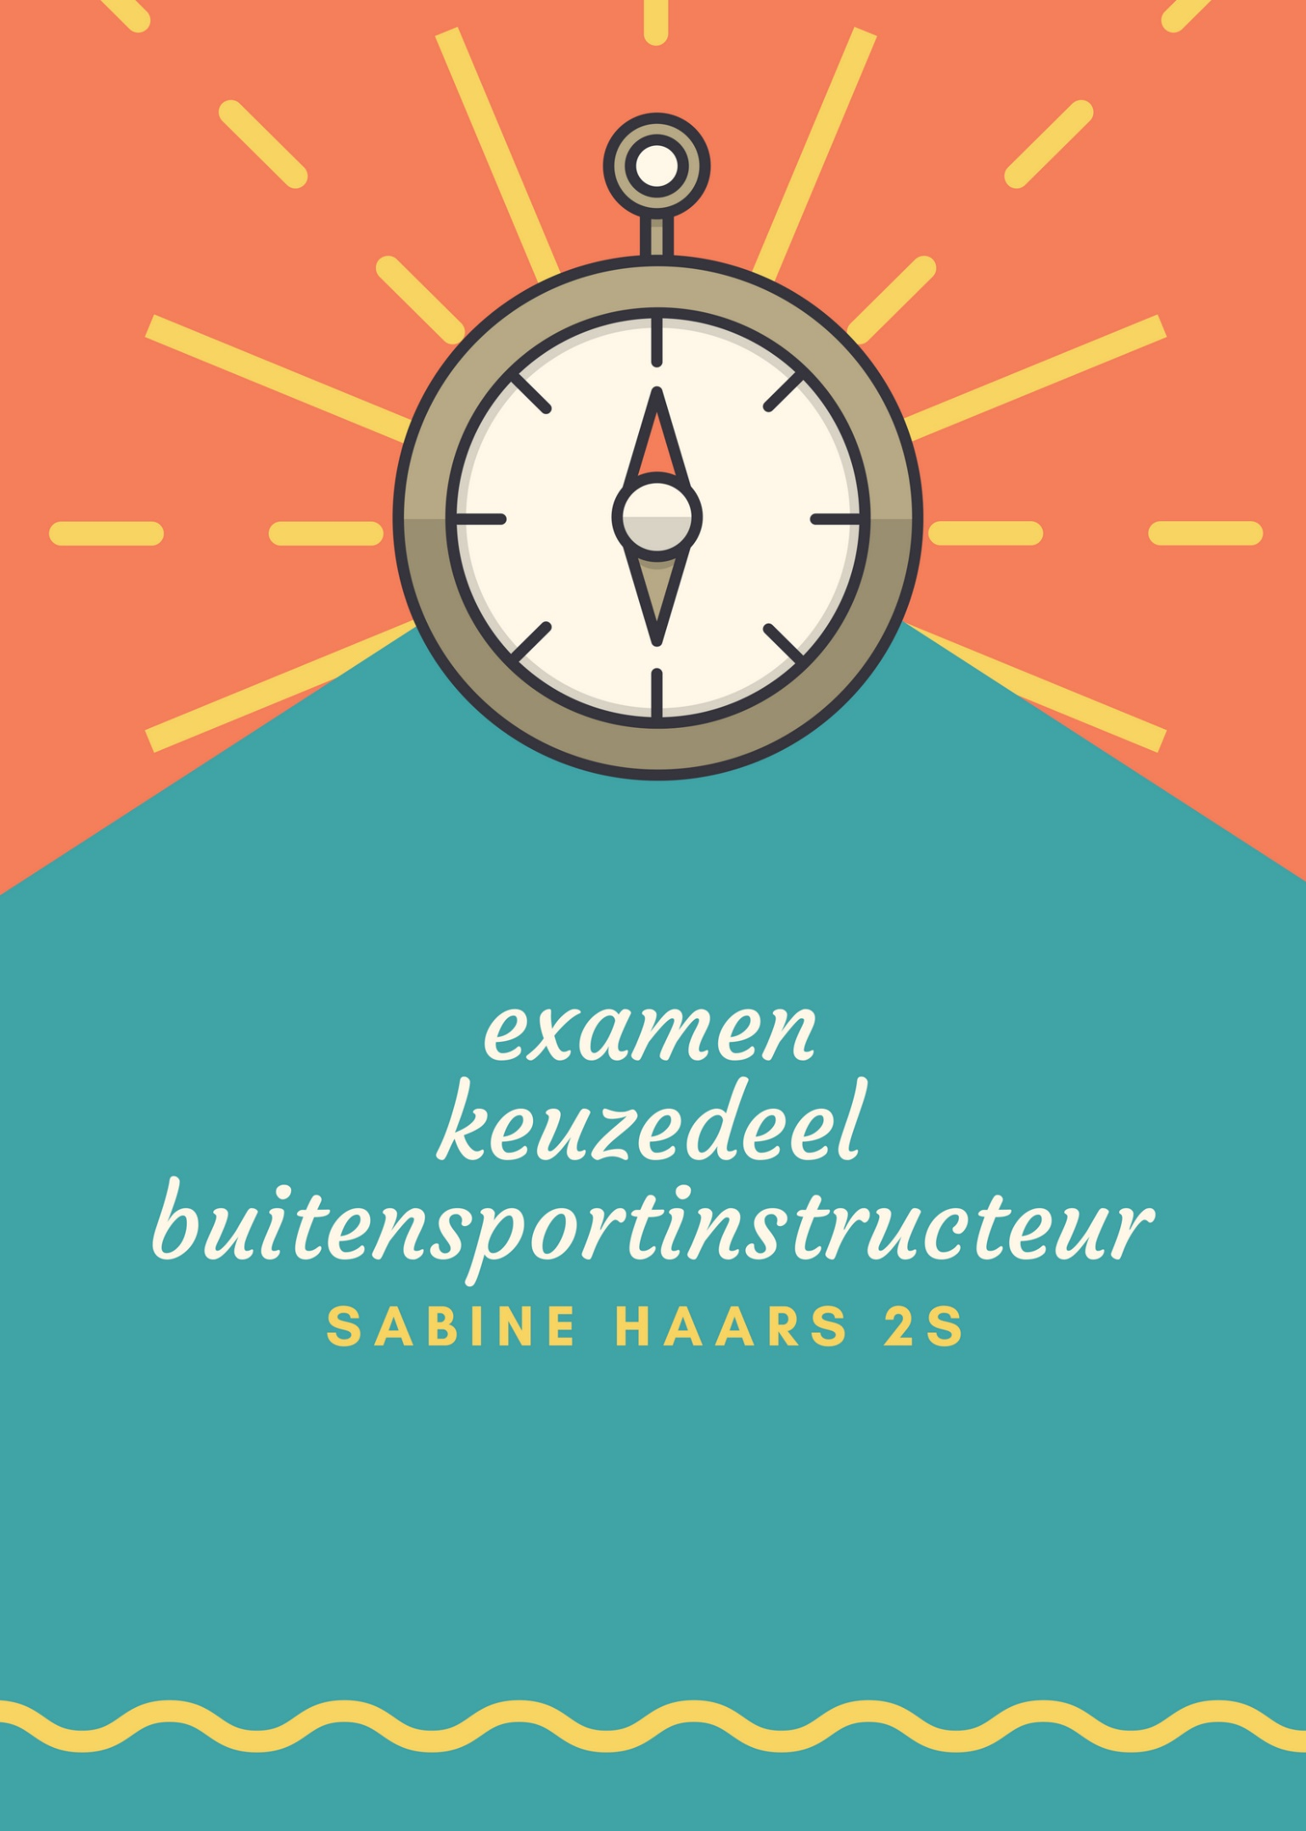
Inhoudsopgave
Opdracht 1. Opstellen en uitvoeren van een jaarplan/cursusplan en lesprogramma 3
A. Opstellen van een jaarplan/cursusplan en een lesprogramma 3
B. Het uitvoeren van een lesprogramma 4
C. De verantwoording en evaluatie 4
Opdracht 2. Afnemen van vaardigheidstoetsen 5
A. Het verantwoordingsverslag 5
B. De evaluatie 5
5
Opdracht 3. Aansturen van assisterend sportkader 6
A. Het verantwoordingsverslag 6
B. De evaluatie 6

Opdracht 1. Opstellen en uitvoeren van een jaarplan/cursusplan en lesprogramma

Opstellen van een jaarplan/cursusplan en een lesprogramma
Voor het opstellen van de lessenreeks heb ik ervoor gekozen om drie kano lessen voor te bereiden en drie SUP-lessen. Ik zou deze les als volgt indelen.
Kano les 1 (zie lesvoorbereidingsformulier)
Omdat het de eerste les is en de deelnemers nog geen ervaring hebben in het kanovaren, ga ik zorgen dat de deelnemers wennen aan het gevoel van in een kano varen. Ook ga ik de deelnemers wat leren over peddeltechnieken. Bijvoorbeeld dicht bij de boot peddelen om rechtdoor te gaan en verder weg van de boot peddelen om bochten te maken. Hier mee kan ik dan verschillende spelletjes doen, estafettes bijvoorbeeld. Ook kan ik ze op commando een rondje laten draaien. De deelnemers zitten in tweetallen in een kano, dit geldt voor elke les. Ik leg uit dat de achterste persoon eigenlijk het roer is, dus dat deze richtingen aan moet passen. Aan het einde van de les zijn de deelnemers gewend aan het gevoel van kanovaren en hebben zij geoefend met wat simpele peddeltechnieken.
Kano les 2 (zie lesvoorbereidingsformulier)
De eerst les heb ik wat eerste peddeltechnieken behandeld en zijn de deelnemers gewend aan het gevoel van een kano. Deze les zou ik verder gaan met de peddeltechnieken zodat de deelnemers deze kunnen herhalen en zichzelf ook kunnen verbeteren door middel van mijn persoonlijke tips. Als warming-up zou ik eerst gewoon een stukje met de deelnemers gaan varen naar open water, het liefst waar geen (grote) boten varen. Daarna in de kern van de les, ga ik peddeltechnieken herhalen en verbeteren. Omdat ik de deelnemers niet alleen maar wil laten focussen op techniek, zou ik als afsluiting een stuk met de deelnemers gaan varen en dan weer terug richting de kanoverhuur. Aan het einde van mijn les kunnen de deelnemers de voorwaartse en achterwaartse boogslag uitvoeren.
Kano les 3
Voor de laatste kano les zou ik een tocht voorbereiden waarbij ik rekening houd met het weer, de temperatuur van het water en eventueel de bedieningstijden van sluizen. De deelnemers kunnen dan de aangeleerde peddeltechnieken toepassen. Aan het einde van de les hebben de deelnemers hun peddeltechnieken geperfectioneerd en een leuke dag vol plezier gehad.
SUP-les 1
Voor een eerste SUP-les gebruik ik allround SUP-boards omdat deze makkelijk zijn voor beginners. Aan het einde van deze les zijn de deelnemers gewend aan het gevoel van op een SUP-board staan en kunnen hun evenwicht hierop houden. Omdat het in het begin moeilijk is om te blijven staan, ga ik eerst met de deelnemers op onze knieën suppen. Als de deelnemers dat goed lukt mogen ze proberen te staan. Ook hier ga ik de deelnemers nog wat uit leggen over peddeltechnieken. Dichtbij voor rechtdoor, verder weg om een kant op te draaien. De deelnemers krijgen wel een leash omdat we niet willen dat ze de boards kwijtraken, mocht er nou stroming zijn. Aan het einde van de les hebben de deelnemers hun evenwicht verbeterd door core-stability en hebben geoefend met peddeltechnieken.
SUP-les 2
De tweede les zou ik verder gaan met wat peddeltechnieken en core-stability. Om stabiel op je board te staan is het belangrijk om je buik, benen en billen constant aan te spannen. Dit is vooral een kwestie van oefenen dus ik zou gewoon een tochtje maken met de deelnemers zodat ze hier mee kunnen oefenen aan de hand van mijn persoonlijke tips. Aan het einde van de les staan de deelnemers stevig op hun board.
SUP-les 3
Omdat de basispeddeltechnieken zijn behandeld en er is gewerkt aan de core-stability, zou ik in de derde les een leuke tocht plannen voor de deelnemers. Hier kunnen tussendoor ook estafettes of andere spelletjes gedaan worden. Aan het einde van deze les hebben de deelnemers de peddeltechnieken toegepast in spelletjes en hebben ze een leuke tocht gehad die weer voor meer ervaring heeft gezorgd.

Het uitvoeren van een lesprogramma
Mijn gegeven les.

De verantwoording en evaluatie
Ik ben tot deze invulling van de zes lessen gekomen door op te zoeken op internet wat je normaal doet met kanoën en SUPPEN. Toen kwam ik bij wat basistechnieken uit die ik heb toegepast in mijn beschrijvingen van hoe ik de lessen zou invullen. Ik heb gekozen voor deze methodische opbouwen omdat het dan allemaal van makkelijk naar moeilijk is gegaan. Zo kunnen ze deelnemers overal goed aan wennen en mee oefenen en ook technieken toepassen in bijvoorbeeld spelletjes. Ook heb ik gekozen om gewoon lekker tochtjes te maken zodat de deelnemers hun ervaringen kunnen vergroten, ik denk dat dit erg belangrijk is omdat het een kwestie is van oefenen.
De les die ik heb gegeven had ik eerlijk gezegd niet zo goed voorbereid. Ik had niet verwacht dat ik daadwerkelijk technieken aan moest leren, omdat als je ergens een kano huurt je dat ook niet doet en gewoon lekker een tochtje gaat doen. De les verliep ook niet goed, niet omdat ik het niet goed had voorbereid maar omdat de jongens allemaal echt heel druk waren en hun aandacht er niet bij konden houden. Hierdoor had ik niet echt controle over de groep. Ik kan mijn stem wel verheffen maar op een gegeven moment had dit geen zin meer want ze luisterden gewoon niet. Nick kwam met wat oefeningen die ik kon doen en die waren nog best moeilijk voor de deelnemers. Ze luisterden niet goed naar de uitleg.
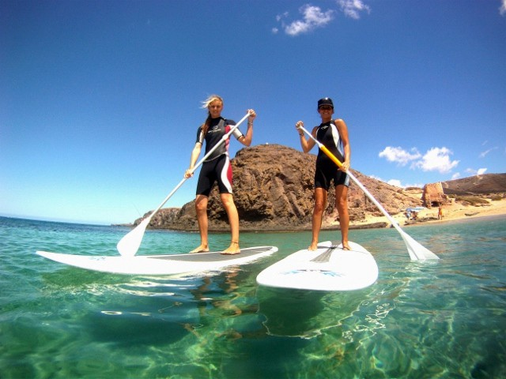

Opdracht 2. Afnemen van vaardigheidstoetsen

Het verantwoordingsverslag
Een opdracht die ik de groep heb laten uitvoeren was een soort wedstrijdje. Welke kano als eerste bij mij was, had gewonnen. Ze moesten korte steken maken met hun peddel zo dicht mogelijk bij de kano zodat ze rechtdoor gingen en geen S-jes maakten. Deze opdracht heb ik gedaan omdat alle beginners die geen ervaring hebben met kano varen, heel veel S-jes maken tijdens het varen. Dit komt omdat ze niet strakke steken dicht bij de boot maken met hun peddel. Daarom was het goed om dit te oefenen.

De evaluatie
Ik ben tevreden met deze gekozen opdracht omdat de deelnemers goed kunnen oefenen met rechtdoor varen. Welke opdracht ik anders mee had kunnen geven was het in een zo recht mogelijke lijn te varen, maar omdat de groep dus zo druk was leek het mij niet verstandig om ze dit te laten doen omdat ze hier toch niet mee aan de slag gingen, dan hadden ze echt gedacht ‘Ja, laat maar’. Ik heb als tips mee gegeven dat ze korte strakke slagen moesten maken en dat ze de peddel dicht bij de kano in het water moesten steken. De volgende keer moet ik me meer verdiepen in hetgeen waar ik les in moet geven, want nu wist ik eigenlijk niet echt een opdracht te verzinnen.
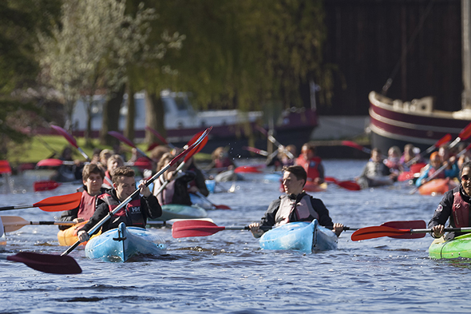

Opdracht 3. Aansturen van assisterend sportkader

Het verantwoordingsverslag
Ik heb deze opdracht niet uitgevoerd omdat ik niet wist dat dit moest. Ik kan hier dus niks over vertellen helaas.

De evaluatie
Ik heb deze opdracht niet uitgevoerd omdat ik niet wist dat dit moest. Ik kan hier dus niks over vertellen helaas.

